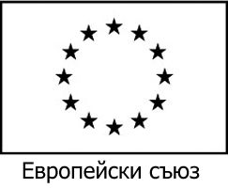
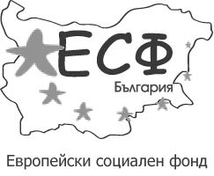
Агенция за социално подпомагане
Дирекция „Анализ, административно и информационно обслужване”
Проект „Подкрепа за достоен живот” по Схема за предоставяне на безвъзмездна
финансова помощ: BG 051PO001-5.2.09 „ Алтернативи”
Проектът се осъществява с финансовата подкрепа на Оперативна програма
„Развитие на човешките ресурси”, съфинансирана от Европейския социален фонд на Европейския съюз

Проект "Подкрепа за достоен живот" в Община ГУРКОВО
Със Заповед № РД08-3 от 18.01.2012 год. на Управляващия орган ОПРЧР, срокът на действие на Проект "Подкрепа за достоен живот", по Схема за предоставяне на безвъзмездна финансова помощ BG 051PO001-5.2.09 „ Алтернативи”, който предоставя социалната услуга"Личен асистент"е увеличен с шест месеца . Крайният срок за предоставяне на услугата е 03.09.2012 год.
Проектът се осъществява с финансовата подкрепа на Оперативна Програма „Развитие на човешките ресурси”, съфинансирана от Европейският социален фонд на Европейски съюз.
От стартирането на проекта 28 лица с трайни увреждания, които не могат да се обслужват, са получели социалната услуга „ Личен асистент „ от 13 лични асистенти .
Потребителите на услугата се посещават веднъж месечно от администратора на проекта. Всички потребители са доволни и изразяват задоволство от обслужването на личните асистенти.
Няма да бъде проведена кампания за кандидатстване на лица за ползватели на социалната услуга и на лица за лични асистенти по Проект "Подкрепа за достоен живот" за новия срок на действие.

АДМИНИСТРАТОР на ПРОЕКТА – Иванка Ангелова

Инвестира във вашето бъдеще!

